​ Ser din emhætte også sådan ud?
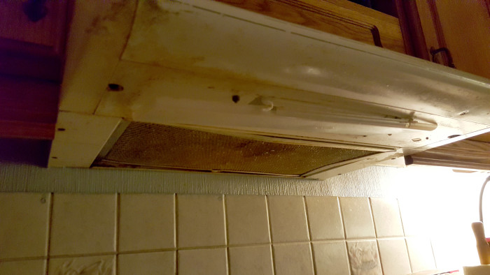
Emhætten bør rengøres mindst én gang om året. Sjusk kan føre til alvorlig husbrand.
Ikke alle er klar over at emhætten i køkkenet skal rengøres regelmæssigt for at forhindre, at der samler sig for meget fedt og smuds der.
– Et filter fyldt med fedt vil gøre at emhætten fungerer dårligere end tidligere. Den bliver mindre effektiv og suger ikke mados, fedt og røg så godt som tidligere, så det i stedet lægger sig rundt i huset. Indeklimaet kan blive forværret, og det vil gradvis begynde at lugte dårligt, siger salgschef i Elgiganten, Morten Farvin.
Én ud af fire har ikke rengjort emhætten i løbet af de sidste 12 måneder, viser en spørgeundersøgelse YouGov har lavet for Elgiganten. Fem procent svarer at de aldrig rengør emhætten.
– Hvor ofte emhætten skal rengøres afhænger af brugen, men en tommelfingerregel er, at man i hvert fald bør rengøre den hvert halvår, og gerne oftere. Samtidig bør man rengøre eller skifte filteret, hvis det begynder at blive gammelt og vanskeligt at få helt rent, siger Morten Farvin.
Kan føre til brand
Emhætten kan til sidst gå i stykker af for meget fedt. Den alvorligste konsekvens af dårlig rengøring er brand. Komfurbrande er den største enkeltårsag til brand i private boliger, viser Sikkerhedsstyrelsens statistik over elbrande.
– Flammer eller varme fra en gryde kan føre til at fedtet i emhætten antænder. Hvis emhætten er tændt vil ilden sprede sig hurtigt op gennem ventilationsskakten som også er fuld af fedt. Der kan gå ild i både køkkenindretning og ydervæg, sig Morten Farvin.
Den bedste måde at forhindre brand på, er gennem regelmæssig renhold af filtrene i emhætten og altid at være til stede når man bruger kogepladen. Skulle der alligevel opstå brand i emhætten er det vigtigt at du handler hurtigt og korrekt.
– Sluk emhætten og prøv at komme til med slukkepulver op i emhætten. Brug ikke vand til at slukke, for det kan få branden til at blusse op. Hvis det brænder i en gryde, skal du lægge låget på og vente til den er kold før du tager låget af igen, siger Morten Farvin.
Sådan gør du det
For at fjerne fedtet på filteret, bør du bruge opvaskemiddel eller tilsvarende fedtopløsende middel.
– Fyld køkkenvasken med varmt vand blandet med opvaskemiddel og rør rundt. Læg filteret i og lad det stå over natten. Brug så en gammel opvaskebørste for at løsne så meget fedt som muligt, siger Morten Farvin fra Elgiganten.
Når filteret virker relativt rent, kan de fleste fedtfiltre vaskes i opvaskemaskinen. Kør filteret alene i maskinen, så der ikke sætter sig fedt på andet der vaskes samtidigt.
– Vær opmærksom på, at enkelte fedtfiltre kun er tynde tøj- eller stofmåtter. Disse kan ikke vaskes, og skal skiftes. Tjek gerne i brugsanvisningen om dit filter tåler maskinopvask. Før et nyt eller et rengjort filter monteres tilbage på plads, bør du også tørre godt både på undersiden af emhætten og på kanten mod siden hvor filteret skal sidde, siger Morten Farvin.
Skift kulfilter
Nogle emhætter blæser ikke luften ud, men tilbage i rummet. De har et kulfilter som fjerner lugt og mados som ellers ville blive blæst tilbage ud i rummet. Dette filter kan ikke vaskes, men skal udskiftes med jævne mellemrum.
– Når du skal købe nyt fedt- eller kulfilter, bør du tage det gamle filter med til butikken. Så er det lettere at finde et som passer til din model. Derudover bør du notere emhættens modelnummer, da mange filtre er ganske ens, men med forskellige fastgøringsordninger. Modelnummeret finder man næsten altid på undersiden af emhætten, siger Morten Farvin.

